desarrollo git flow
ALCANCE
En el siguiente documento se presenta el funcionamiento, pasos, significado y código del proceso Git Flow para tener un desarrollo y orden bien implementado a la hora de usar un repositorio Git Hub.
DESARROLLO DEL INFORME
La idea central es que cada tipo de rama tiene un propósito y un ciclo de vida bien definidos. El código "sube" de ramas inestables a estables a medida que pasa por validaciones.
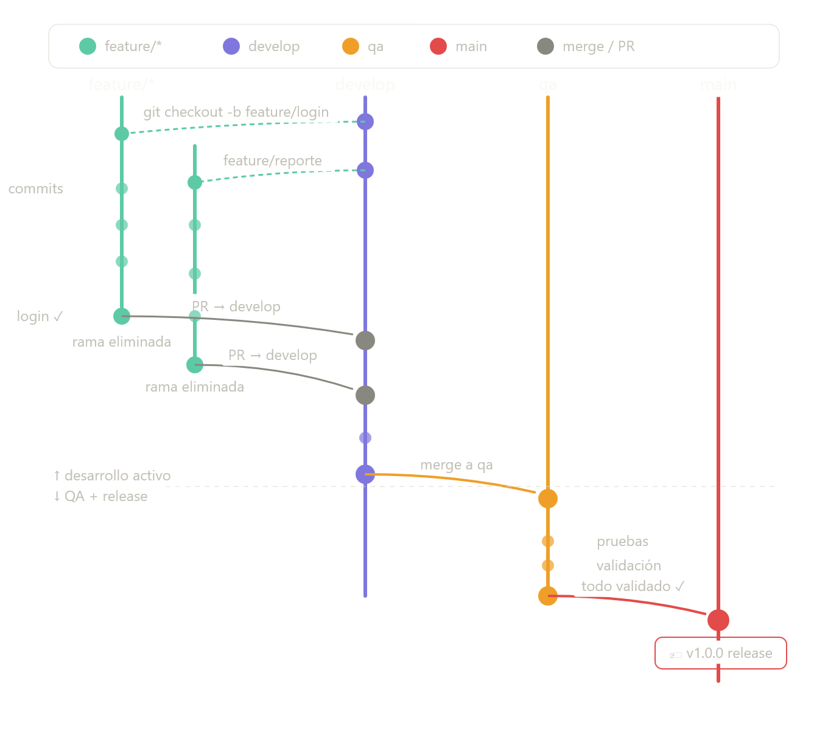
Rama main — es la rama sagrada. Representa el código que está en producción (o listo para producción). Nunca se trabaja directamente aquí. Solo recibe merges desde qa cuando algo ya fue probado y aprobado.
Rama develop — es la rama de integración del equipo. Todos los features terminados llegan aquí primero. Es el estado "más reciente del trabajo combinado", pero no necesariamente estable al 100%.
Ramas feature/* — son temporales. Cada funcionalidad nueva nace como una rama separada creada desde develop. Cuando termina, se fusiona de vuelta a develop mediante un Pull Request y luego se elimina. El nombre convencional es feature/nombre-descriptivo, por ejemplo feature/login, feature/modulo-produccion.
Rama qa — es el ambiente de pruebas. Cuando develop tiene un conjunto de features listos para revisar, se hace un merge a qa. Aquí el tester (o tú mismo) valida que todo funcione correctamente. Si algo falla, se corrige en develop y se vuelve a mergear.
FLUJO PASO A PASO EN COMANDOS
# 1. Crear un feature desde develop
git checkout develop
git checkout -b feature/mi-funcionalidad

# 2. Trabajar y hacer commits
git add .
git commit -m "feat: descripción del cambio"

# 3. Cuando terminas, subir y hacer PR a develop
git push origin feature/mi-funcionalidad
# → Crear Pull Request en GitHub hacia develop
# → Revisar, aprobar y mergear
# → Eliminar la rama feature desde GitHub (o con git branch -d)

# 4. Cuando develop está listo para pruebas
git checkout qa
git merge develop
git push origin qa

# 5. Cuando QA aprueba todo
git checkout main
git merge qa
git push origin main
git tag v1.0.0 # opcional pero recomendado
TOMAR EN CUENTA
Cada persona no tiene su propio develop. Lo que tienen es su propia rama feature/* nombrada por la funcionalidad que están desarrollando, no por quién la hace. Esto es importante porque si dos personas trabajan en el mismo módulo, colaboran en la misma rama feature.
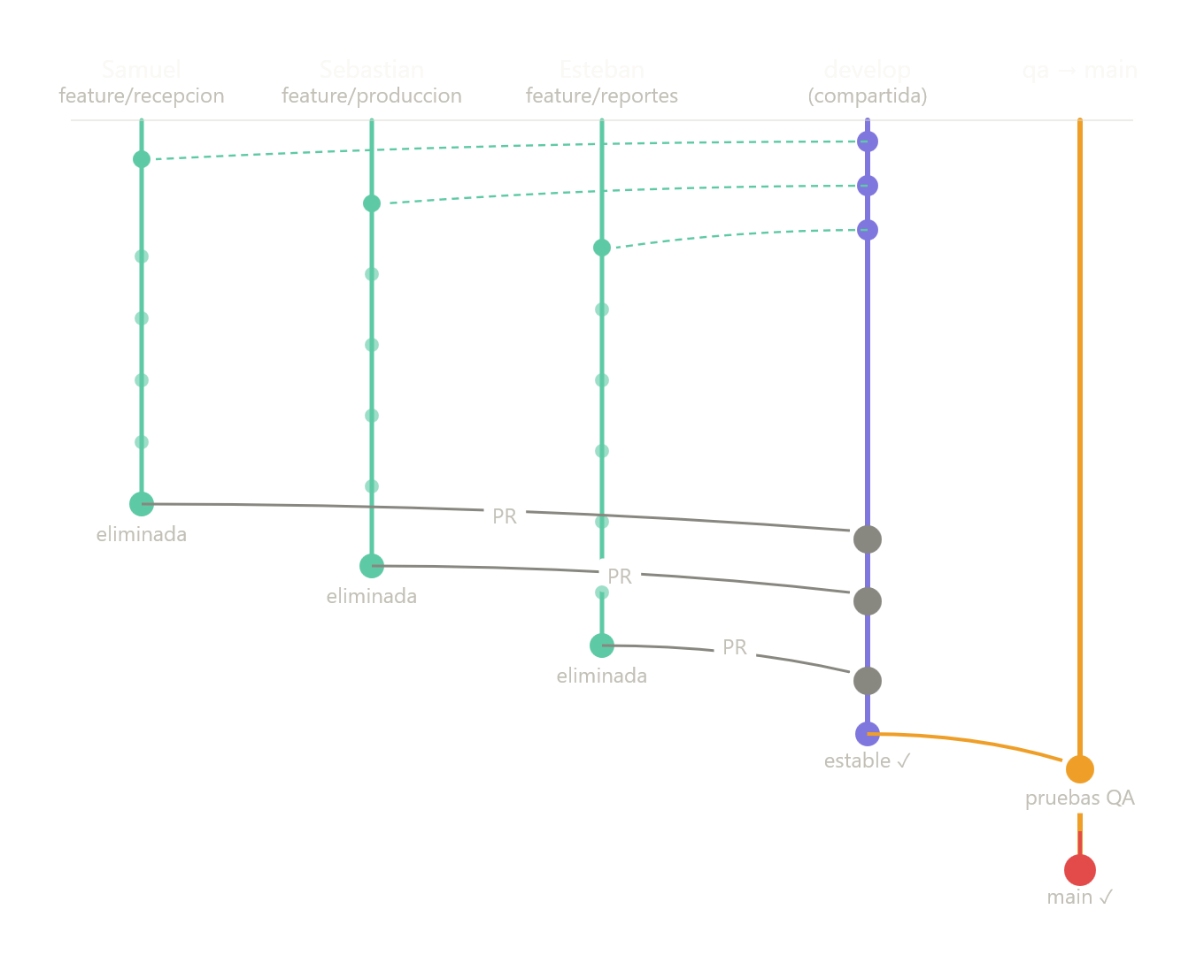
# Todos parten desde develop actualizado
git checkout develop
git pull origin develop # importante: siempre jalá lo último

# Cada uno crea SU feature
git checkout -b feature/mi-modulo

# ... trabajan, hacen commits ...

# Cuando terminan, suben su feature y hacen PR hacia develop
git push origin feature/mi-modulo

VISUALIZACION GIT HUB
